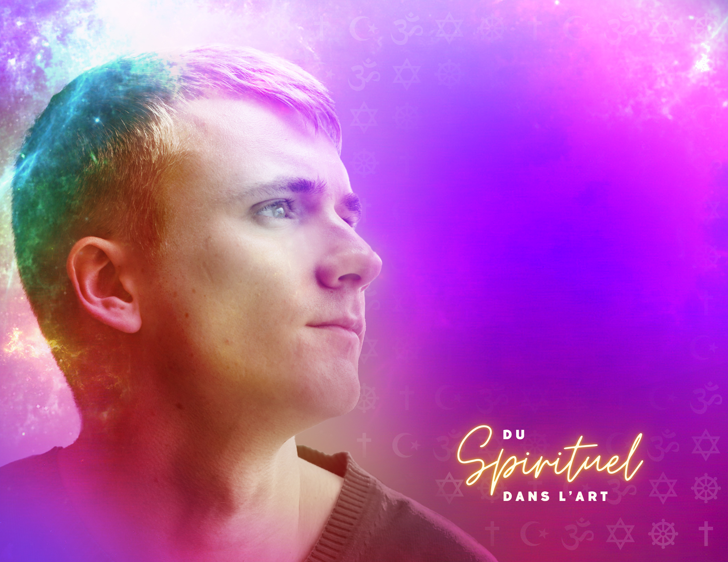

TABLEAUX 15
ŒUVRES D’INSPIRATION
Arts médiatiques

Nº | Œuvre d’inspiration | Mode d’expression (voir tableaux de fondements afeao.ca) | Site web vers l’œuvre
1 | Marc Audette :  “La ligne Raymon 2016”  “La ligne-Paysage 2018” | Photonique  Lumineux | http://lelabo.ca/en/team/marc-audette/
2 | Marc Audette :  “Les canopés” | Photonique | http://lelabo.ca/en/team/marc-audette/
3 | Martine Coté  “Filée # 047, Quai des cageux, Québec, Canada, 2018”  “Filée # 059 Fleuve Saint-Laurent, Québec Canada, 2019” | Photonique | http://lelabo.ca/fr/membre/martine-cote/  http://lelabo.ca/fr/membre/martine-cote/
4 | Geneviève Thauvette  “La Fugue” | Installation | https://gn-o.org/programmation/la-fugue/
5 | Samuel Choisy  “Possible Landscape” #01-Archival Inkjet Print-50"x60"-2017-2020  “Still dancing” | Photonique | https://www.samuelchoisy.com/#/gipfel/  https://www.samuelchoisy.com/#/stilldancing/
6 | Philippe Blanchard  “Troglodytes” | Installation  cinétique | https://gn-o.org/programmation/nouveaux-troglodytes/
7 | Diane Landry  “La Grande Ourse” 2023 | Installation  Lumineuse | https://dianelandry.com/installations-mouvelles-artwork/la-grande-ourse/
8 | Yayoi Kusama  “Salle des miroirs de l’infini” | Installation | https://www.guggenheim-bilbao.eus/fr/exposition/salle-des-miroirs-de-linfini
9 | Chloé Beaulac  “Lieu Saint” | Photonique | Lieu saint : CHLOÉ BEAULAC
10 | Madi Piller,  “Reflet cosmique”, 2024, extrait vidéo. |  | https://cultures-numeriques.com/2024/02/16/v-2024-02-14_eclat-numerique-illumination-inedite-a-luof-avec-reflet-cosmique/

Nº | Œuvre d’inspiration | Mode d’expression (voir tableaux de fondements afeao.ca) | Site web vers l’œuvre
11 | Isabelle Ratte  “Trous noirs” | Installation | 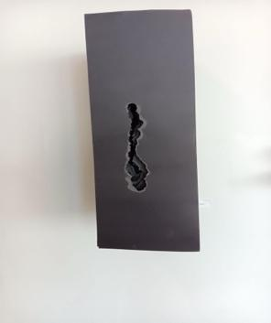  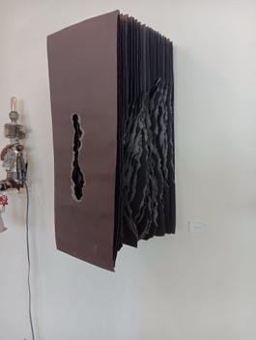
12 | Connor Lafortune  “C’est quoi la spiritualité”  “Message clé sur la promotion de la vie” | Cinétique | Connor Lafortune - YouTube  https://maplacedesarts.ca/en/events/to-all-the-words-you-never-learned-connor-lafortune/
13 | Émilio Portal  “Crunch” | Acoustique | https://www.emilioportal.com/
14 | Jérôme Bertrand “Spirits Upload” au centre d’artistes Voix Visuelle | Infographie | La Liste: 10 décembre 2021 - AGAVF
15 | Kent Monkman “Another Feather In Her Bonnet, 8 septembre, 2017  Musée des Beaux-Arts de Montréal, Montréal, Québec | Performance | PERFORMANCE — Kent Monkman

